**Đề tài:** **“Sử dụng trò chơi trên nền tảng Wordwall trong giảng dạy**

**môn Toán THCS”**

**I. Thực trạng**

Dạy học là một quá trình phức tạp đòi hỏi sự nỗ lực cố gắng của cả giáo viên và học sinh. Khơi dậy lòng đam mê, hứng thú, yêu thích bộ môn là một yếu tố quan trọng trong việc dạy học, là mục tiêu mà bất kì người thầy nào cũng mong muốn đạt tới.

Toán được đánh giá là bộ môn khô khan, quá trừu tượng, đòi hỏi học sinh phải biết tư duy, tưởng tượng, logic chặt chẽ. Đây là môn học khó, đôi khi quá cứng nhắc với nhiều công thức phức tạp, khiến học sinh không hứng thú.

Nhờ ứng dụng CNTT, môn Toán trở nên thú vị, hấp dẫn đối với học sinh. Bằng việc kết hợp đa phương tiện, giờ học Toán sẽ được tích cực hóa. Những con số cứng nhắc có thể nhảy múa theo âm nhạc, làm tăng sự thích thú. Các khái niệm sẽ không còn khô khan, khó hiểu nữa nhờ hình ảnh minh họa độc đáo.

Qua thực tế giảng dạy chúng tôi nhận thấy để có được những giờ dạy tốt góp phần nâng cao chất lượng dạy học, người giáo viên ngoài việc nắm chắc kiến thức, vững các phương pháp và kỹ thuật dạy học, thì việc ứng dụng CNTT vào dạy học là rất cần thiết. Những bài học được sử dụng các ứng dụng, phần mềm các em rất nhanh nhẹn và hào hứng. Một trong những ứng dụng mang lại hiệu quả cao trong công tác giảng dạy không thể bỏ qua đó là **“Phần mềm trò chơi trên nền tảng Wordwall”.**

**II. Nội dung đề tài**

**1. Tạo tài khoản Wordwall**

Truy cập vào trang web: [**https://wordwall.net/**](https://wordwall.net/) Sau đó ấn vào “**Sign up**” để tiến hành đăng ký tài khoản (Đăng ký tài khoản thông qua tài khoản Google hoặc nhập địa chỉ Email khác).

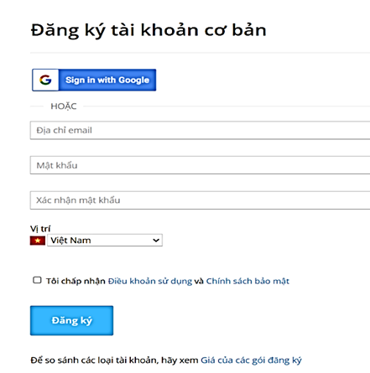

Với tài khoản miễn phí có thể sử dụng 5 nội dung trò chơi.

**2. Thiết lập nội dung**

Sau khi thiết lập tài khoản ấn vào “**Tạo hoạt động**” để tạo trò chơi.

**\* Các bước tạo trò chơi như sau:**

**Bước 1**: Ở giao diện tạo hoạt động tất cả các trò chơi được hiển thị. Chọn trò chơi phù hợp với nội dung bài học, phù hợp với nội dung từng hoạt động.

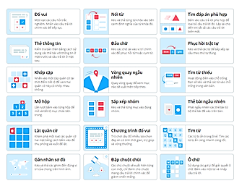

**Bước 2**: Chuyển sang giao diện để thiết lập trò chơi đã chọn. Mỗi trò chơi sẽ nhập nội dung khác nhau. Đầu tiên nhập tiêu đề cho nội dung học tập ở “**Tên hoạt động**”, có thể thêm vào phần “**Chỉ dẫn**” để hướng dẫn cách chơi.

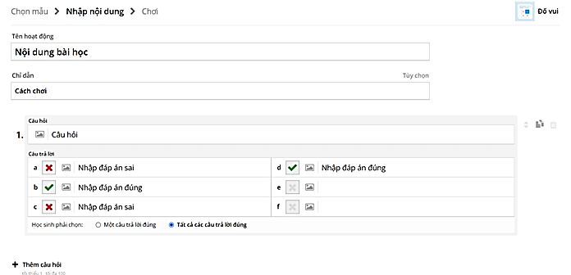

Nhập câu hỏi vào mục “**Câu hỏi**”

Tiếp đến phần “câu trả lời” (đáp án) có thể là một hoặc nhiều đáp án đúng để học sinh lựa chọn, và có thể tạo đáp án bằng chữ hoặc hình ảnh để phù hợp với các nội dung mà giáo viên mong muốn.

Nếu muốn thêm câu hỏi ấn vào mục “**Thêm câu hỏi**”.

Sau khi thêm xong các câu hỏi ấn vào mục “**Hoàn tất**”

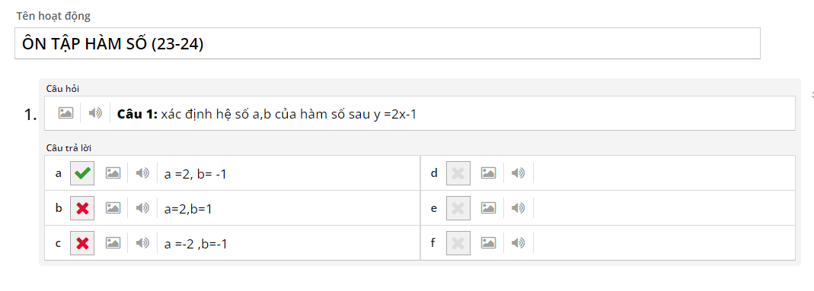

**Bước 3**: Sau khi tạo xong trò chơi vào mục “ **Hoạt động của tôi**”, chọn trò chơi vừa tạo.

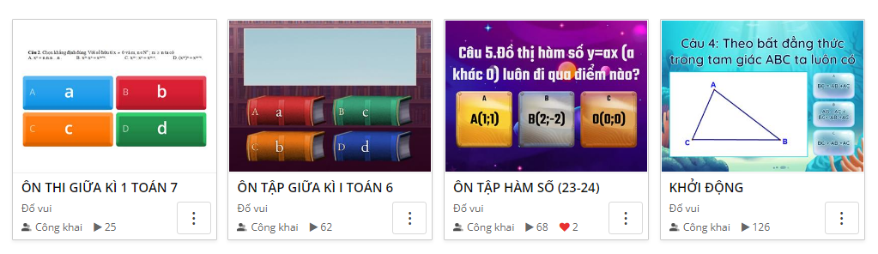

Khi tạo trò chơi xong hệ thống để ở định dạng “**Riêng tư**”. Giáo viên có thể ấn vào mục chia sẻ ở chế độ công khai theo môn, khối học để chia sẻ lên Internet (theo khối học, môn học) làm nguồn học liệu cho những giáo viên và học sinh khác.

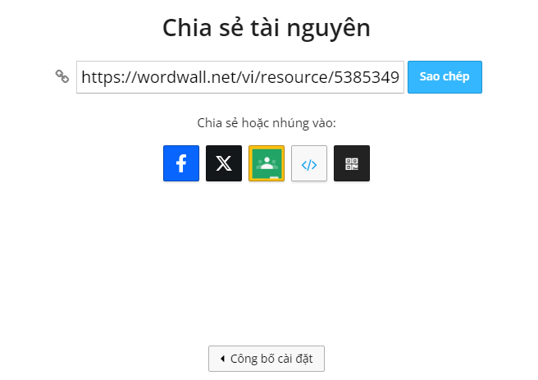

Mỗi trò chơi giáo viên có thể cài đặt một số tính năng như kiểu chữ, tốc độ, thời gian, xáo trộn câu hỏi, số câu lần được phép sai…

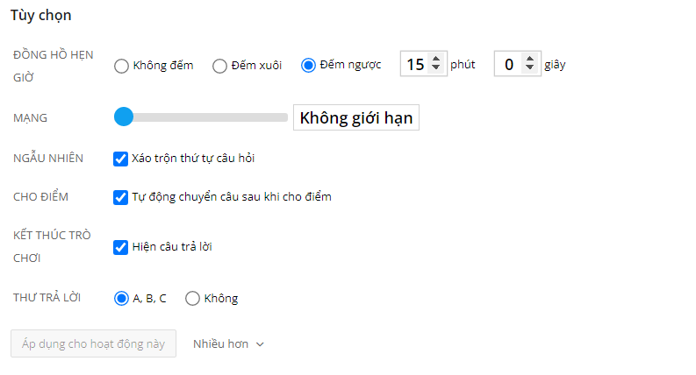

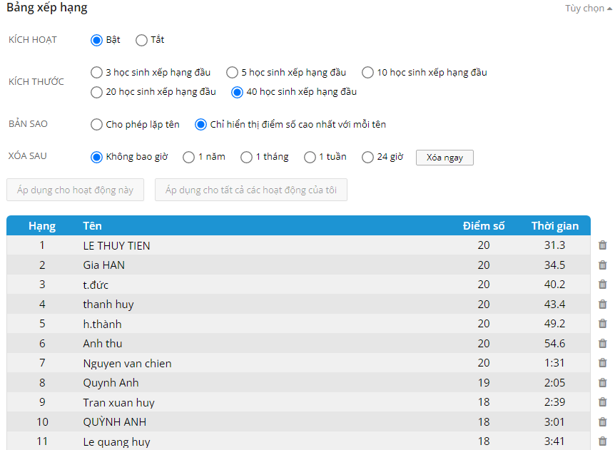

**Bước 4**: Thực hiện trò chơi trong quá trình giảng dạy.

Nhiều học sinh có thể dùng máy tính hoặc có thể dùng điện thoại khi giáo viên chia sẻ đường link hoặc mã QR.

[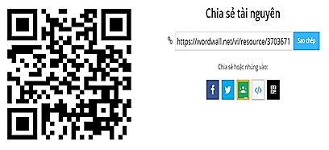](http://thcskyphu.daitu.edu.vn/upload/48644/fck/19171512/image(20).png)

Sau khi truy cập trò chơi học sinh ấn vào nút “**Bắt đầu**”.

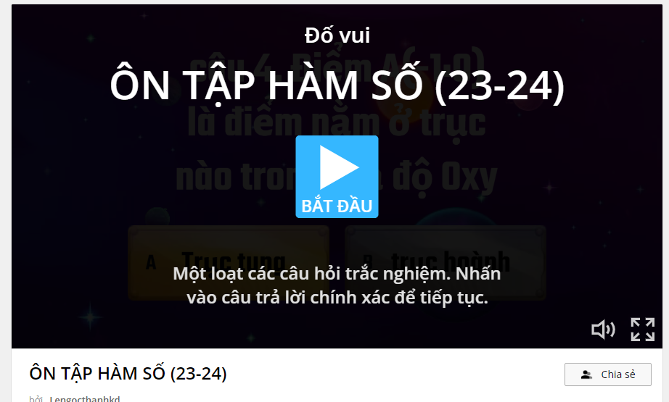

Trong quá trình học tập, để tránh nhàm chán, có thể thay đổi các giao diện khác nhau trong một trò chơi hoặc thay đổi trò chơi khác mà không cần nhập lại nội dung đã tạo.

**Bước 5**: Kết thúc trò chơi sẽ hiện điểm số. Học sinh sẽ điền tên lên bảng xếp hạng, xem đáp án đã chọn đúng và chọn sai trên màn hình.

Giáo viên có thể kiểm tra tiến độ của học sinh thông qua mục “**kết quả của tôi**”. Thời gian làm, điểm số của học sinh sẽ hiện lên bảng xếp hạng.

**3. Sử dụng trò chơi trong các hoạt động dạy học**

**a. Sử dụng trò chơi để kiểm tra bài cũ**

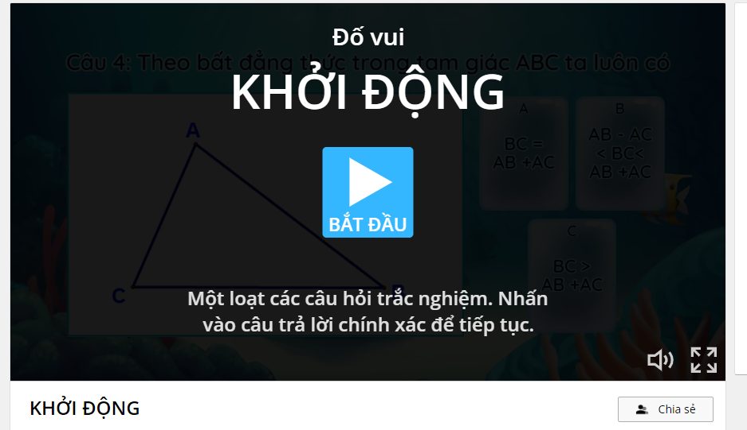

**b. Sử dụng trò chơi để học sinh tìm hiểu nội dung mới**

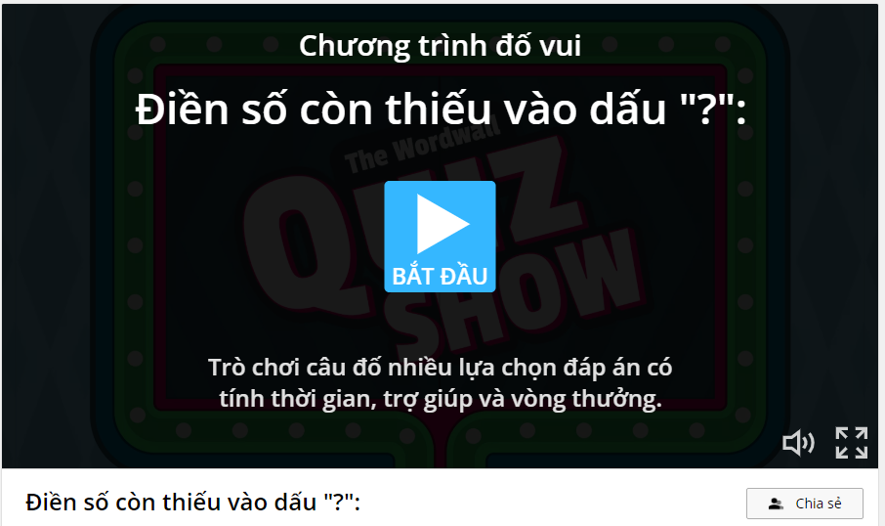

**c. Sử dụng trò chơi để học sinh củng cố bài học**

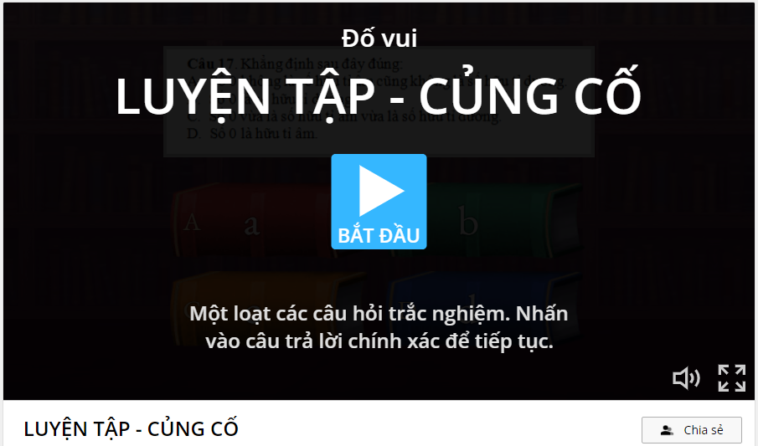

**d. Sử dụng trò chơi để kiểm tra, đánh giá học sinh (làm bài tập ở nhà)**

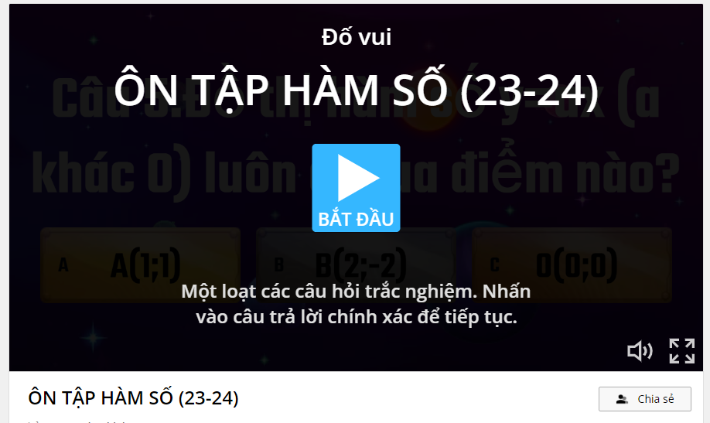

III. Kết luận:

Phần mềm toán học là công cụ không thể thiếu giúp giáo viên thiết kế nên những bài giảng sống động, có chiều sâu và đầy sáng tạo. Sử dụng phần mềm Wordvall này một cách hợp lý sẽ mang đến hiệu quả truyền đạt và củng cố kiến thức cho học sinh một cách cao nhất.

Bên cạnh đó, chúng ta cần phối hợp với các phần mềm khác giúp môn Toán không còn khô khan, cứng nhắc, Học sinh có thể hiểu bài rất nhanh nhờ sự hỗ trợ của các phần mềm này.

Các phần mềm toán học không phải lúc nào cũng có thể áp dụng để dạy Toán. Có những nội dung khi dạy bằng phương pháp truyền thống sẽ cho hiệu quả truyền đạt tốt hơn. Do đó, giáo viên cần cân nhắc và ứng dụng phần mềm dạy toán sao cho phù hợp với từng nội dung. Bên cạnh phần mềm Wordvall đã thể hiện qua chuyên đề chúng ta còncó một số phần mềm được ứng dụng vào giảng dạy bộ môn toán như: Geometer’s Sketchpad, Cabri Geometry, Maplesoft,  **…**

Nội dung giảng dạy và học tập môn Toán rất rộng, với nhiều chuyên đề khác nhau. Không phải nội dung nào cũng phù hợp để ứng dụng công nghệ thông tin vào giảng dạy. **Ứng dụng công nghệ thông tin trong dạy Toán** không đúng lúc, không đúng chỗ hay lạm dụng quá mức sẽ không đạt được hiệu quả mong muốn, đôi khi còn phản tác dụng. Do đó, giáo viên cần linh động, hiểu rõ mục tiêu bài học để chọn phương pháp dạy phù hợp nhất, đạt được hiệu quả cao nhất.

Chúng tôi xin cảm ơn sự lắng nghe của đồng nghiệp. Chuyên đề tất không khỏi những thiếu sót mà nhóm toán chúng tôi chưa thấy hết, chúng tôi rất mong sự góp ý chân tình của thầy cô để chuyên đề hoàn thiện hơn. Chúc các thầy cô ứng dụng thành công trong công tác giảng dạy của mình!

*Đại Cường, ngày 14 tháng 12 năm 2023*

**Nhóm Toán Phan Bội Châu**